**Задание 61. Рисуй по пунктиру! Полюбуйся морозным узором на окошке!**

Вариант 1.

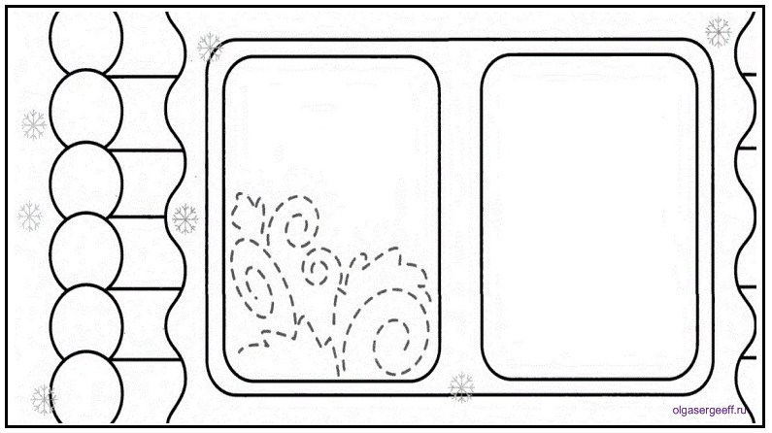

Вариант 2.

